

**دانشکده مهندسی کامپیوتر**

**تمرین هشتم درس شبکه عصبی**

**دکتر صفابخش**

**غلامرضا دار 400131018**

**بهار 1401**

فهرست مطالب

سوال 1) 3

سوال 2) 5

سوال 3) 6

# سوال 1)

**نکته:** *این تمرین با کمک فصل مبدل­ها از کتاب* [*Deep Learning with python by Francois chollet*](https://www.manning.com/books/deep-learning-with-python) *و یکی از آموزش­های وبسایت* [*Tensorflow*](https://www.tensorflow.org/text/tutorials/transformer) *نوشته شده و تفاوت­های جزئی ای با آنها دارد. با این حال تک تک خطوط کد کاملا بررسی شده و مورد تحلیل قرار گرفته است.*

در این تمرین قصد داریم به کمک معماری مبدل[1]­، یک سیستم ترجمه زبان پرتغالی به انگلیسی و بالعکس پیاده کنیم. ابتدا لازم است مجموعه داده مدنظر را برای آموزش شبکه آماده کنیم.

مجموعه داده انتخاب شده توسط صورت سوال را دانلود می­کنیم. تعدادی از جملات مربوط به این مجموعه داده را در تصویر زیر مشاهده می­کنید.

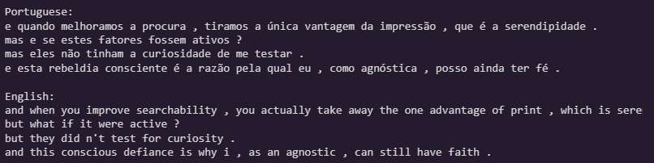

با رسم کردن هیستوگرام مربوط به طول جملات این مجموعه داده، یک آستانه برای طول جملات تعیین می­کنیم. همانطور که میبینید، طول 128 تقریبا تمام جملات را در بر میگیرد و فقط بخش اندکی از جملات موجود در مجموعه داده، شکسته می­شوند.

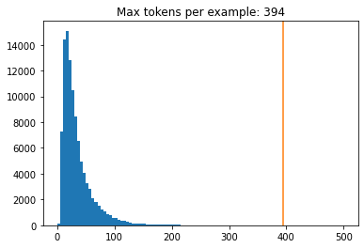

داده­ها در این مجموعه داده به شکل جملاتی هستند. با استفاده از Tokenizer آماده شده توسط Tensorflow این جملات را به اجزای سازنده آنها می­شکنیم. با این کار شبکه می­تواند به اجزای مختلف یک جمله مانند ضمیر­ها، افعال، اسامی و ... به صورت مجزا دسترسی داشته باشد که در تسک ترجمه ماشینی بسیار حائز اهمیت خواهد بود. همچنین ابتدا و انتهای جملات را با نمادهای [start] و [end] مشخص می­کنیم. این نمادها در مرحله آموزش بسیار مفید خواهند بود.

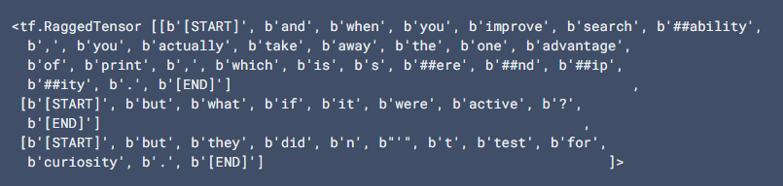

نمونه تعدادی از جملات و نسخه Tokenize شده آنها را در تصویر زیر مشاهده می­کنید.

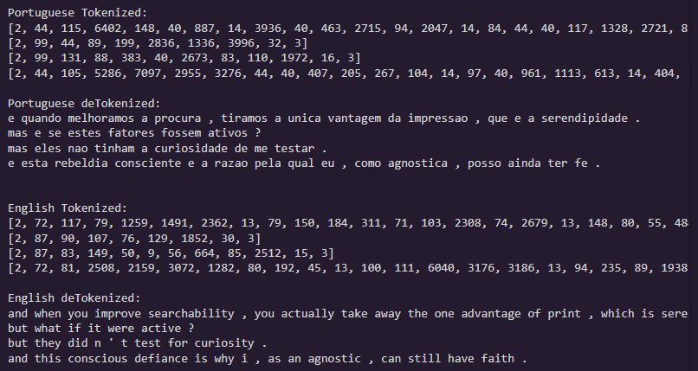

می­دانیم شبکه ها­ی عصبی با کلمات کار نمی­کنند بنابراین نیاز است ابتدا کلمات را به بردار­هایی از اعداد تبدیل کنیم. Sequence های تولید شده توسط Tokenizer را به عنوان ورودی به لایه های Embedding می­دهیم. این لایه ها، در حین آموزش یاد میگیرند که چگونه هر کلمه را به برداری در یک فضای برداری با بعد دلخواه نقش کنند. در نهایت این بردار ها هستند که به عنوان ورودی به Transformer داده می­شوند. همچنین چون می­دانیم مبدل، به داده های ورودی به صورت موازی و به شکل یک مجموعه و نه یک دنباله نگاه می­کند، نیاز است به طریقی که در سوال دوی گزارش توضیح داده شده، موقعیت مکانی را به مدل وارد کنیم. این کار از طریق تکنیکی به اسم Positional Encoding انجام می­شود.



# سوال 2)

این نوع Encoding پیاده سازی شد و به عنوان ورودی به شبکه مبدل داده می­شود. همانطور که در بخش قبل توضیح داده شد، معماری مبدل­ها، به صورت موازی و به شکل یک مجموعه(set) با داده ورودی برخورد میکند و نه یک دنباله(sequence). برای رفع این مشکل و تزریق کردن اطلاعات مکانی به مبدل، از Positional Encoding استفاده می­شود.

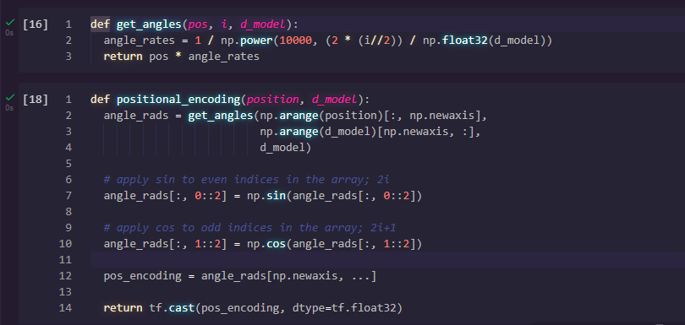

# سوال 3)

* **بهینه ساز مناسب برای آموزش این شبکه:** برای آموزش این شبکه، طبق پیشنهاد وبسایت تنسورفلو از بهینه ساز Adam با هایپرپارامتر­های زیر، استفاده می­شود.

$$learning_rate, beta_1=0.9, beta_2=0.98, epsilon=1e-9$$

اما طبق پیشنهاد [مقاله اصلی مبدل­ها](https://arxiv.org/abs/1706.03762)، نرخ یادگیری را در طول آموزش تغییر می­دهیم. برای این تغییر از رابطه زیر کمک می­گیریم.



در نمودار زیر می­توانید روند تغییر نرخ یادگیری را مشاهده کنید. در این روش، ابتدا تا warmup_steps نرخ یادگیری را افزایش می­دهیم تا مدل رفته رفته بیشتر بی­آموزد، اما پس از آن به صورت جذر معکوس شماره مرحله، نرخ یادگیری را کم می­کنیم تا مدل یافته های خود را تثبیت کند و در صورت نیاز تغییرات جزئی انجام دهد.

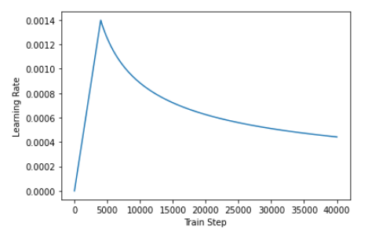

* **نقشه حرارتی Head ها:** برای بررسی نقشه حرارتی Head ها، جمله زیر را به زبان پرتغالی به مدل می­دهیم و درخواست می­کنیم آنرا به زبان انگلیسی ترجمه کند. در ادامه به Head های مختلف نگاه میکنیم و آن را بررسی میکنیم.

**Source(pt):** Eu quero um copo de água**.**

**Translation(en):** I want a cup of water.

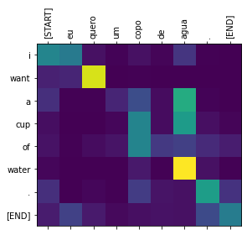

با یک نگاه به **Head اول** متوجه می­شویم که در ترجمه جمله، کلمات Quero و Agua که به معنای دوست داشتن و آب هستند، با کلمات Want و Water ارتباط زیادی دارند. به این معنی که موقع ترجمه، مبدل وقتی به کلمه Want نگاه می­کرده، از آن طرف توجه خود را به کلمه Quero جمع کرده و همینطور برای Agua و Water. هد­های مختلف در این شبکه، وظایف مختلفی دارند. در نهایت همه این هد­ها با هم ترکیب می­شوند و به مدل کمک میکنند بهترین جمله را تولید کند. اما اینکه دقیقا هر کدام از این هد­ها وظیفه چه عملی را داشته باشد را ما نمی­دانیم. مدل خود به خود تصمیم گرفته با هر یک از هدهای خود چه عملی را انجام دهد. در تصویر زیر اگر به هد **شماره 5** نگاه کنید، می­توانید متوجه شوید که این هد به نوعی دارد روابط بین Cup و Water را در هر دو زبان، انکد می­کند. کلمه Cup میتواند چندین معنی مختلف در هر زبان داشته باشد. اما هنگامی که این کلمه کنار کلمه های of Water قرار می­گیرد معنی مشخصی می­دهد. این هد احتمالا برای تشخیص این امر مورد استفاده قرار گرفته است. همچنین **سایر Head** ها را می­توانید در تصویر زیر مشاهده کنید.

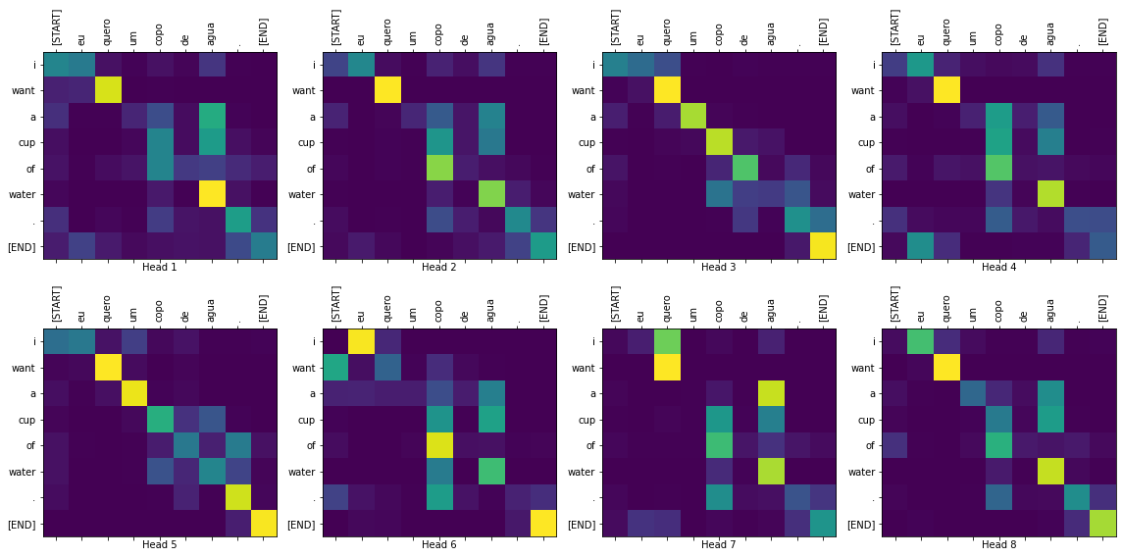

* **ترجمه 20 جمله از مجموعه داده :**

در این بخش 20 عدد از جملات مجموعه داده را به شبکه می­دهیم و ترجمه آنها را بررسی می­کنیم.

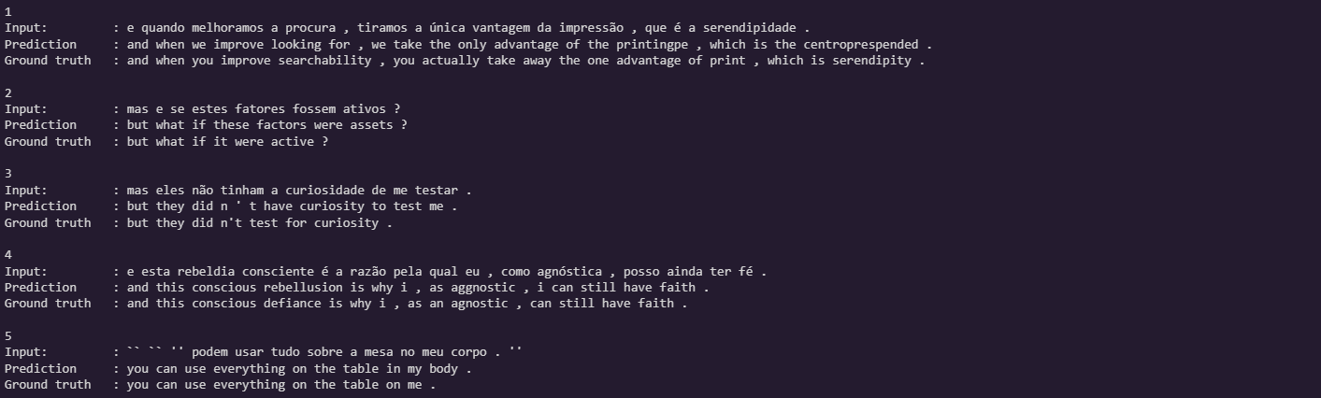

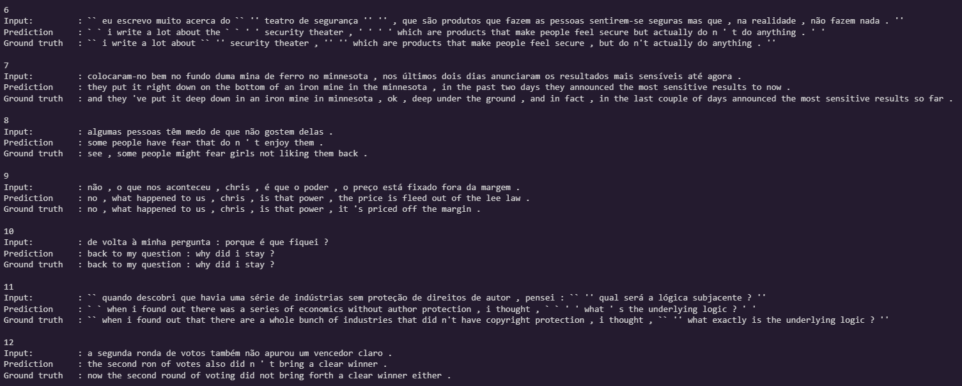

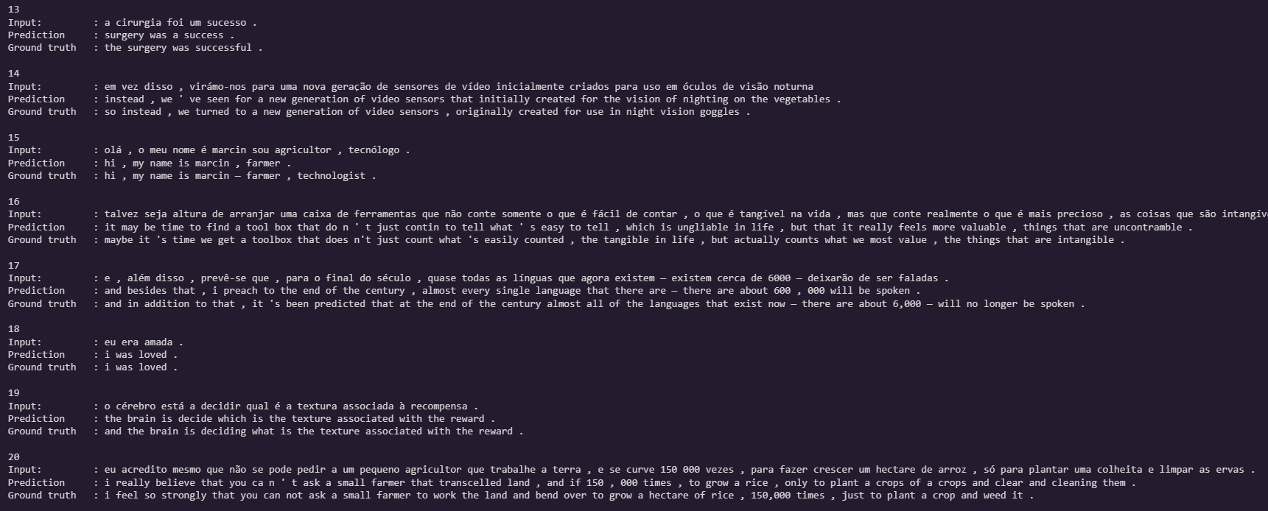

مثال­ها به صورت متنی:

**# 1**

Input: : e quando melhoramos a procura , tiramos a única vantagem da impressão , que é a serendipidade

Prediction : and when we improve looking for , we take the only advantage of the printingpe , which is the centroprespended .

Ground truth : and when you improve searchability , you actually take away the one advantage of print , which is serendipity .

**# 2**

Input: : mas e se estes fatores fossem ativos ?

Prediction : but what if these factors were assets ?

Ground truth : but what if it were active ?

**# 3**

Input: : mas eles não tinham a curiosidade de me testar .

Prediction : but they did n ' t have curiosity to test me .

Ground truth : but they did n't test for curiosity .

**# 4**

Input: : e esta rebeldia consciente é a razão pela qual eu , como agnóstica , posso ainda ter fé .

Prediction : and this conscious rebellusion is why i , as aggnostic , i can still have faith .

Ground truth : and this conscious defiance is why i , as an agnostic , can still have faith .

**# 5**

Input: : `` `` '' podem usar tudo sobre a mesa no meu corpo . ''

Prediction : you can use everything on the table in my body .

Ground truth : you can use everything on the table on me .

**# 6**

Input: : `` eu escrevo muito acerca do `` '' teatro de segurança '' '' , que são produtos que fazem as pessoas sentirem-se seguras mas que , na realidade , não fazem nada . ''

Prediction : ` ` i write a lot about the ` ` ' ' security theater , ' ' ' ' which are products that make people feel secure but actually do n ' t do anything . ' '

Ground truth : `` i write a lot about `` '' security theater , '' '' which are products that make people feel secure , but do n't actually do anything . ''

**# 7**

Input: : colocaram-no bem no fundo duma mina de ferro no minnesota , nos últimos dois dias anunciaram os resultados mais sensíveis até agora .

Prediction : they put it right down on the bottom of an iron mine in the minnesota , in the past two days they announced the most sensitive results to now .

Ground truth : and they 've put it deep down in an iron mine in minnesota , ok , deep under the ground , and in fact , in the last couple of days announced the most sensitive results so far .

**# 8**

Input: : algumas pessoas têm medo de que não gostem delas .

Prediction : some people have fear that do n ' t enjoy them .

Ground truth : see , some people might fear girls not liking them back .

**# 9**

Input: : não , o que nos aconteceu , chris , é que o poder , o preço está fixado fora da margem .

Prediction : no , what happened to us , chris , is that power , the price is fleed out of the lee law .

Ground truth : no , what happened to us , chris , is that power , it 's priced off the margin .

**# 10**

Input: : de volta à minha pergunta : porque é que fiquei ?

Prediction : back to my question : why did i stay ?

Ground truth : back to my question : why did i stay ?

**# 11**

Input: : `` quando descobri que havia uma série de indústrias sem proteção de direitos de autor , pensei : `` '' qual será a lógica subjacente ? ''

Prediction : ` ` when i found out there was a series of economics without author protection , i thought , ` ` ' ' what ' s the underlying logic ? ' '

Ground truth : `` when i found out that there are a whole bunch of industries that did n't have copyright protection , i thought , `` '' what exactly is the underlying logic ? ''

**# 12**

Input: : a segunda ronda de votos também não apurou um vencedor claro .

Prediction : the second ron of votes also did n ' t bring a clear winner .

Ground truth : now the second round of voting did not bring forth a clear winner either .

**# 13**

Input: : a cirurgia foi um sucesso .

Prediction : surgery was a success .

Ground truth : the surgery was successful .

**# 14**

Input: : em vez disso , virámo-nos para uma nova geração de sensores de vídeo inicialmente criados para uso em óculos de visão noturna

Prediction : instead , we ' ve seen for a new generation of video sensors that initially created for the vision of nighting on the vegetables .

Ground truth : so instead , we turned to a new generation of video sensors , originally created for use in night vision goggles .

**# 15**

Input: : olá , o meu nome é marcin sou agricultor , tecnólogo .

Prediction : hi , my name is marcin , farmer .

Ground truth : hi , my name is marcin — farmer , technologist .

**# 16**

Input: : talvez seja altura de arranjar uma caixa de ferramentas que não conte somente o que é fácil de contar , o que é tangível na vida , mas que conte realmente o que é mais precioso , as coisas que são intangíveis .

Prediction : it may be time to find a tool box that do n ' t just contin to tell what ' s easy to tell , which is ungliable in life , but that it really feels more valuable , things that are uncontramble .

Ground truth : maybe it 's time we get a toolbox that does n't just count what 's easily counted , the tangible in life , but actually counts what we most value , the things that are intangible .

**# 17**

Input: : e , além disso , prevê-se que , para o final do século , quase todas as línguas que agora existem — existem cerca de 6000 — deixarão de ser faladas .

Prediction : and besides that , i preach to the end of the century , almost every single language that there are — there are about 600 , 000 will be spoken .

Ground truth : and in addition to that , it 's been predicted that at the end of the century almost all of the languages that exist now — there are about 6,000 — will no longer be spoken .

**# 18**

Input: : eu era amada .

Prediction : i was loved .

Ground truth : i was loved .

**# 19**

Input: : o cérebro está a decidir qual é a textura associada à recompensa .

Prediction : the brain is decide which is the texture associated with the reward .

Ground truth : and the brain is deciding what is the texture associated with the reward .

**# 20**

Input: : eu acredito mesmo que não se pode pedir a um pequeno agricultor que trabalhe a terra , e se curve 150 000 vezes , para fazer crescer um hectare de arroz , só para plantar uma colheita e limpar as ervas .

Prediction : i really believe that you ca n ' t ask a small farmer that transcelled land , and if 150 , 000 times , to grow a rice , only to plant a crops of a crops and clear and cleaning them .

Ground truth : i feel so strongly that you can not ask a small farmer to work the land and bend over to grow a hectare of rice , 150,000 times , just to plant a crop and weed it .

1. Transformers